Guía de trabajo autónomo
El trabajo autónomo es la capacidad de realizar tareas por nosotros mismos,
sin necesidad de que nuestros/as docentes estén presentes.

Centro Educativo: Liceo San Francisco
Educador/a: Nancy Valverde Cordero
Nivel: noveno
Asignatura: Español
Indicadores del aprendizaje:
- Clasifica elementos de la novela, con base en las fases natural, de ubicación, analítica e interpretativa.

- Me preparo para hacer la guía
Pautas que debo verificar antes de iniciar mi trabajo.
Materiales o recursos que voy a necesitar | Lápiz o bolígrafos, cuaderno de Español, lectura de la novela: Única mirando al mar, imágenes, trozos de tela, cartón, papel de diferentes tipos y colores, fotografías, recortes de periódicos, de revista, trozos de lana, cinta, hilos, botones, tapas, entre otros.
Condiciones que debe tener el lugar donde voy a trabajar | Espacio cómodo, según la preferencia de cada estudiante y las posibilidades en el hogar.
Tiempo en que se espera que realice la guía | Tres horas distribuidas en dos momentos (equivale a cinco lecciones semanales).

Voy a recordar lo aprendido y/ o aprender

Indicaciones | Culminar la lectura de la novela Única mirando al mar.
Actividades para retomar o introducir el nuevo conocimiento | De acuerdo con la lectura completa de la novela Única mirando al mar y los géneros literarios analizados en niveles anteriores complete el siguiente esquema con las características del género literario narrativo novela.  Novela
Pongo en práctica lo aprendido
Indicaciones  Con base en lo recordado y aprendido, de la lectura Única mirando al mar, trabaje esta guía. Para ello, determine los recursos con que cuenta sin salir de la casa. | Primer momento:  - Realice el crucigrama que aparece en el Anexo 1, sobre interrogantes de comprensión lectora de la novela: Única mirando al mar. Incorpore el crucigrama en el portafolio de Español  Segundo momento:  - Elabore un collage (consiste en pegar distintas imágenes sobre un papel o cartulina.) Este debe abordar los siguientes aspectos: época en que se ubica la obra, género literario, temas y problemas abordados en la novela.  El collage debe tener el tamaño de una hoja bond, puede utilizar los siguientes materiales como: cromos, trozos de tela, cartón, papel de diferentes tipos y colores, fotografías, recortes de periódicos, de revista, trozos de lana, cinta, hilos, botones, tapas, entre otros.  Incorpórelo en el portafolio de evidencias. Finalmente, comparta el collage con su familia y con sus amigos, por algún espacio virtual.
Indicaciones o preguntas o matrices para auto regularse y evaluarse | ¿Me gustaron las actividades realizadas?  ¿Qué aprendí con estas actividades?  ¿La herramienta que utilicé es de fácil acceso?  ¿Se la recomendaría a alguno/a compañero/a?  ¿Tuve alguna dificultad para realizar las actividades planteadas? ¿Cómo la solucioné?  ¿Considero que podría mejorar mi trabajo?

Con el trabajo autónomo voy a aprender a aprender
Reviso las acciones realizadas durante la construcción del trabajo.

Marco una X encima de cada símbolo al responder las siguientes preguntas
¿Leí las indicaciones con detenimiento?
¿Subrayé las palabras que no conocía?
¿Busqué en el diccionario o consulté con un familiar el significado de las palabras que no conocía?
¿Busqué en el diccionario o consulté con un familiar el significado de las palabras que no conocía?
¿Me devolví a leer las indicaciones cuando no comprendí qué hacer?

Con el trabajo autónomo voy a aprender a aprender
Valoro lo realizado al terminar por completo el trabajo.

Marca una X encima de cada símbolo al responder las siguientes preguntas
¿Leí mi trabajo para saber si es comprensible lo escrito o realizado?
¿Revisé mi trabajo para asegurarme si todo lo solicitado fue realizado?

¿Me siento satisfecho con el trabajo que realicé?
Explico:
¿Cuál fue la parte favorito del trabajo?

¿Qué puedo mejorar, la próxima vez que realice la guía de trabajo autónomo?

Autoevalúo mi nivel de desempeño
Valoro lo realizado al terminar por completo el trabajo.
Marca una X encima de cada símbolo al responder las siguientes preguntas
Clasifico elementos de la novela, con base en las fases natural, de ubicación, analítica e interpretativa. | Ordeno, diversos elementos de la novela, con base en las fases natural, de ubicación, analítica e interpretativa.
 | Caracterizo algunos elementos de la novela, con base en las fases natural, de ubicación, analítica e interpretativa.
 | Asocio los elementos la novela, con base en las fases natural, de ubicación, analítica e interpretativa, relevantes para la propuesta del análisis.
¿Cuál(es) aprendizajes obtuve con la guía de trabajo autónomo?

Anexo 1
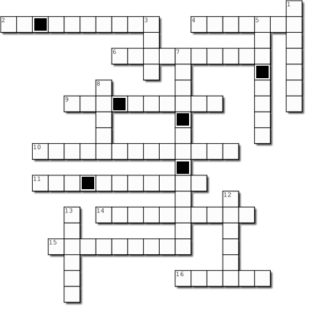
Horizontal
2. Personaje que acostumbraba a confesarse con el Oso Carmuco
4. Lugar definitivo en el que se acuerda abrir el nuevo basurero.
6. Personaje que le escribe una carta al Presidente de la República.
- Personaje que era marinero y viejo amigo de Única.
- Nacionalidad del autor de la obra.
- Personaje que casa a Única y Momboñombo.
- Al final de la obra, a dónde se muda Momboñombo con Única.
- ¿A qué se dedicaba Momboñombo antes de tirarse al basurero?
- Género literario en el que se ubica la obra.
Vertical
1. Profesión de Única antes de llegar al basurero.
3. Enfermedad por la que muere el Bacán
5. Lugar donde se desarrolla la mayor parte de la historia.
- Platillo que cocina Única todos los domingos.
- Personaje que pierde a su hijo en la historia.
- Lugar donde se encuentra Casa Presidencial.
- Edad que posee en realidad el Bacán.

